LES TEMPS MODERNES : Les guerres de religion
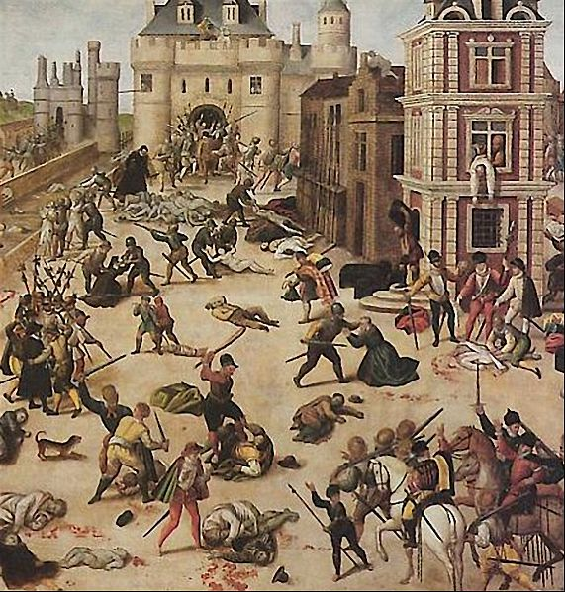
Doc A : La Saint-Barthélémy vue par Catherine de Médicis
« A Monsieur le Roy Catholique,
Monsieur, vous ressentez certainement comme nous le bonheur que Dieu nous a fait de nous donner le moyen au Roi mon fils de se défaire de ses sujets rebelles à Dieu. […] Nous sommes sûrs que vous en louerez Dieu avec nous, tant pour vous, que pour le bien qui en reviendra à toute la chrétienté […] et au service et honneur et gloire de Dieu. »
Extrait d’une lettre de Catherine de Médicis à Philippe II d’Espagne, en 1572, après la Saint-Barthélemy

DOC B : Les horreurs des guerres de Religion en Aquitaine
« Comme j’étais aux environs de La Réole, je fus averti qu’à Gironde, il y avait 60 ou 80 huguenots. Soudain, je fis partir ma compagnie et les arquebusiers du baron de Clermont ; et furent tous pris, qui furent 60 ou 70 ; et je m’en allai là, lesquels fis tous pendre aux piliers de la halle, sans autre cérémonie. »
Extrait des Commentaires du chef catholique Montluc.

Doc C : le massacre de la Saint Barthélémy

Doc D : les guerres de religion
Pendant les 40 années qui suivent les premières prédications de Luther, de nombreux Français des classes aisées se rallient à la religion protestante (on dit aussi «réformée») sans que cela trouble outre-mesure la paix civile.
Les choses se gâtent après la mort tragique du roi Henri II, en 1559. Le défunt n'ayant que de jeunes enfants pour lui succéder, sa veuve Catherine de Médicis assure la régence.
Il va s'ensuivre pendant plus de trois décennies, de 1561 à 1598, une alternance de massacres et de trêves qui met principalement aux prises les gentilshommes (ou nobles) des deux religions (huit «guerres» au total)... La famille royale est ballotée entre les deux camps et menacée par l'un autant que par l'autre.
Près de deux millions de victimes, soit un dixième de la population, peuvent être considérées comme victimes des troubles, davantage du fait des famines, des maladies et des disettes que des guerres proprement dites.
L'édit de Nantes du 30 avril 1598 consacre la paix religieuse en faisant une place aux protestants. Avec la paix de Vervins, la même année, les Espagnols quittent le pays. La France peut enfin se remettre sur pied.

Doc E : L’Édit de Nantes signé par Henri IV
« Nous permettons à ceux de la Religion Réformée de vivre et demeurer par toutes les villes et lieux de notre royaume sans être vexés, brutalisés, ni obligés de faire des choses contre leur conscience. L’exercice de la religion pourra se faire publiquement. Nous défendons à tous nos sujets d’enlever par la force, contre le gré de leurs parents, les enfants de religion protestante pour les faire baptiser dans l’Église catholique. »
D’après l’Édit de Nantes, 1598.

LES TEMPS MODERNES : Les guerres de religion
1- Doc A : Qui sont les rebelles à Dieu dont parle Catherine de Médicis dans sa lettre ?
les catholiques les protestants les musulmans les juifs
2-Doc C : Quel jour a lieu le massacre des protestants parisiens ?
Le jour de la Saint Barthélémy Le jour de la Saint Valentin Le jour de la Saint Silvestre
3- Doc B : Qu’arrivent-ils aux protestants aquitains ?
ils sont brûlés ils sont décapités ils sont pendus
4- Doc D : Combien de temps vont durer ses guerres de religion ?
une vingtaine d’années une trentaine d’années une dizaine d’années
5- Doc D : Combien de morts y’aura-t-il durant ses guerres ?
1 million 2 millions 3 millions 4 millions
6- Doc D : Entoure la date de la signature de l’Edit de Nantes ?
30 avril 1598 27 mars 1598 03 avril 1598 14 juillet 1598
7- Doc E : Quel souverain promulgue l’Edit de Nantes ?
François 1er Charles Quint Henri IV
8- Doc E : Entoure la bonne réponse
L’Edit de Nantes autorise la religion protestante. L’Edit de Nantes interdit la religion protestante.

LES TEMPS MODERNES : Les guerres de religion
1- Doc A : Qui sont les rebelles à Dieu dont parle Catherine de Médicis dans sa lettre ?
les catholiques les protestants les musulmans les juifs
2-Doc C : Quel jour a lieu le massacre des protestants parisiens ?
Le jour de la Saint Barthélémy Le jour de la Saint Valentin Le jour de la Saint Silvestre
3- Doc B : Qu’arrivent-ils aux protestants aquitains ?
ils sont brûlés ils sont décapités ils sont pendus
4- Doc D : Combien de temps vont durer ses guerres de religion ?
une vingtaine d’années une trentaine d’années une dizaine d’années
5- Doc D : Combien de morts y’aura-t-il durant ses guerres ?
1 million 2 millions 3 millions 4 millions
6- Doc D : Entoure la date de la signature de l’Edit de Nantes ?
30 avril 1598 27 mars 1598 03 avril 1598 14 juillet 1598
7- Doc E : Quel souverain promulgue l’Edit de Nantes ?
François 1er Charles Quint Henri IV
8- Doc E : Entoure la bonne réponse
L’Edit de Nantes autorise la religion protestante. L’Edit de Nantes interdit la religion protestante.

